白糖期权周报

- 标的上周走势回顾:
国内白糖主力合约SR1905上周开盘价5252，收盘价5340，单周上涨1.56%，本周一郑糖继续上冲，最高冲到5400以上，随后有所调整，周五再次收涨。

- 国际市场方面：
2019年3月泰国共计出口糖约100.17万吨，同比增长40%。其中出口原糖74.95万吨，同比增加77.3%。2018年10月-2019年3月泰国累计出口糖474.5万吨，同比增加约53.3%。
乌克兰食糖生产商联盟(Ukrtsukor)本周二表示,该国已将本年度（9-8）前7个月（18年8月-19年3月）的白糖出口量削减10%，至304600吨。
巴西咨询公司Canaplan称，巴西2019/20年度甘蔗产量预计在5.55-5.80亿吨，2018/19年度为5.73亿吨。
欧盟委员会周三称，预计欧盟2019/20年度白糖产量将增至1830万吨，较2018/19年度的1760万吨增加3.9%。

- 国内方面：
广西：南宁仓库报价5290-5530元/吨，报价不变，成交一般。南宁集团厂仓报价5260-5370元/吨，南宁仓自提报价5380元/吨，报价不变，2000吨以上优惠10元/吨。柳州中间商站台报价5290-5320元/吨；仓库报价5290-5330元/吨，报价不变，成交一般。柳州集团站台报价5300-5330元/吨，报价不变，批量有优惠。来宾中间商仓库报价5290-5340元/吨，报价不变，成交一般。贵港中间商仓库报价5310元/吨，报价不变，成交一般。云南：昆明中间商报价5060-5180元/吨；大理报价5020-5060元/吨；祥云报价5020-5140元/吨，报价不变，成交一般。昆明集团报价5070-5100元/吨，祥云、大理报价5020-5060元/吨，报价不变，成交一般。广东：湛江中间商报价5250-5280元/吨，报价不变，成交一般。新疆：乌鲁木齐中间商报价5250-5300元／吨，报价不变，成交一般.
- 下周预期：
周一郑糖继续大幅上涨，随后几天的回调应该是受获利盘了结影响，周五受到原糖带动再次收涨，整体看涨情绪还是比较强烈。目前国内产量逐步明朗，预计全国产糖量在1060－1080万左右。原料价格稳定，下榨季种植面积略有增加。预计下周郑糖仍会维持偏强势头。

- 期权操作建议：
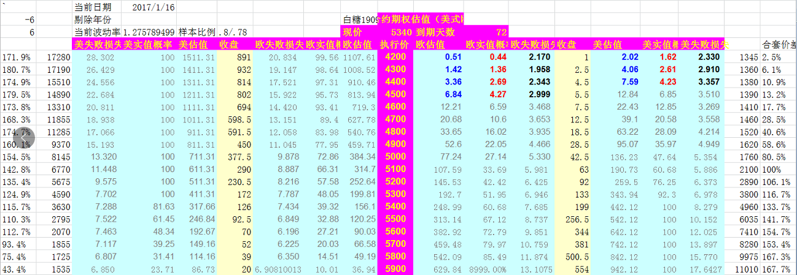
本周标的波动很大，但期权方面1909合约距到期过于遥远，成交量也比较低迷，缺少合适的机会，建议观望。

金鹏经济研究所
联系电话：66211412

免责声明：本研究报告由金鹏经济研究所提供，其中观点仅代表分析师个人观点，出现的价位及操作建议仅体现分析师个人分析思路，分析师力求报告内容所述信息的可靠、准确及完整，但不保证报告所述信息及结论的准确性。本报告所提出的观点、结论和建议仅供投资者参考，不能当然作为投资研究决策的依据，也不能成为本公司承担明示或暗示的道义或法律责任的依据。

